«Төртбұрыштардың осьтік және центрлік симметриялары» тақырыбына математикалық жоба

Адаева Нургуль Муратбеккызы – Қ.Жұбанов атындағы Ақтөбе өңірлік университеті, физика-математика факультетінің магистранты. Ақтөбе қ., Қазақстан
Е-mail: kadirbayeva.n.14@mail.ru

Аңдатпа. Бұл мақалада төртбұрыштардың осьтік және центрлік симметриялары ұғымы математикалық және әдістемелік тұрғыдан қарастырылады. Симметрияның геометриядағы рөлі, оның ішінде Феликс Клейн еңбектері негізінде кеңейтілген түсіндірмесі талданады. Сонымен қатар, симметрия ұғымын оқытуда жобалық әдісті қолдану ерекшеліктері, оқушылардың логикалық және кеңістіктік ойлауын дамытудағы маңызы айқындалады. Геометриялық есептерді шешуде цифрлық технологияларды пайдалану жолдары көрсетіліп, олардың тиімділігі дәлелденеді. Зерттеу нәтижелері симметрия тақырыбын меңгерудің оқушылардың математикалық сауаттылығын арттырудағы маңызды құрал екенін көрсетеді.
Түйін сөздер: симметрия, осьтік симметрия, центрлік симметрия, төртбұрыштар, геометрия, жобалық оқыту, кеңістіктік ойлау, цифрлық технологиялар, математикалық модельдеу.

Кіріспе
Қазіргі білім беру жүйесінде математиканы оқыту тек теориялық білім берумен шектелмей, оқушылардың функционалдық сауаттылығын, логикалық және кеңістіктік ойлау қабілеттерін дамытуға бағытталуы тиіс. Осы тұрғыдан алғанда, геометрия курсының маңызды бөлімдерінің бірі – симметрия ұғымы ерекше мәнге ие.
Симметрия – табиғатта, техникада және өнерде кеңінен кездесетін әмбебап құбылыс. Оның ғылыми негізін терең түсіндіруде Феликс Клейн ұсынған геометрияны түрлендірулер теориясы тұрғысынан қарастыру тәсілі үлкен рөл атқарады. Клейннің көзқарасы бойынша, геометрия – белгілі бір түрлендірулер тобына қатысты инварианттарды зерттейтін ғылым болып табылады.
Осы мақалада төртбұрыштардың осьтік және центрлік симметрияларын оқытуда жобалық әдісті қолданудың тиімділігі қарастырылады. Сонымен қатар, симметрия ұғымын меңгертуде цифрлық құралдарды пайдалану арқылы оқушылардың танымдық белсенділігін арттыру жолдары зерттеледі.

Жоба түрі: Орындалуы өз бетінше сабақтан тыс жұмыстарға бағытталған топтық жоба. Жоба тікелей сабақта қорғалады.
Әдістемелік ұсыныстар: бұл жоба 8-сынып оқушыларына төртбұрыштардың негізгі қасиеттерін, сондай-ақ «Осьтік және центрлік симметрия» тақырыптарын зерттегеннен кейін ұсынылады. Жобалық тапсырманы орындау үш топқа бөлінеді (әрқайсысы 2-4 адамнан). Бірінші топ неміс математигі Феликс Клейннің өмірі мен қызметі туралы ақпарат жинайды. Екінші топ 1-5 есептерді шешу үшін жұмыс істейді. Үшінші топ бірінші, екінші топтың нәтижелерін жинақтайды және топтардың нәтижелерін біріктіріп, мұғалімнің көмегімен Microsoft Office PowerPoint презентациясын жасайды. Қорытындылар сабақта шығарылады, онда әр топ өз нәтижелерін бүкіл сыныпқа көрсетеді.
Қолданылатын цифрлық технологиялар: Microsoft Office, Canva, Матеатикалық конструктор, Geogebra
Жобаны орындау нәтижесінде оқушылар:
- неміс математигі Феликс Клейннің өмірбаянымен танысады;
- «Төртбұрыштар» тақырыбы бойынша білімді жүйелейді;
- командада жұмыс істеу дағдыларын дамытады;
- математикалық мәтінмен өз бетінше жұмыс істеу қабілетін қалыптастырады;
- кеңістіктік, логикалық ойлауды қалыптастырады.
Жобалық тапсырма. Математик үшін симметрия ұғымы күнделікті өмірде қолданатынымызға қарағанда әлдеқайда кең мағынаға ие. Симметрияны тереңірек түсінуге алғашқылардың бірі болып көрнекті және өте ықпалды неміс математигі Феликс Клейн (1849 – 1925) келді. 1872 жылы Эрланген университетінің профессоры қызметіне қосылу туралы баяндамасында Клейн математикалық қоғамға симметрияға жалпы қабылданған көзқарасты түбегейлі кеңейтуді және бұрын ешкім мұндай атауды ойламайтын объектілерді симметриялы деп санауды ұсынды. Клейн геометрияны «берілген түрлендіру тобына қатысты өзгермейтін кеңістіктің қасиеттерін зерттеу» деп қарастыруды ұсынды. Геометрияны зерттеу кезінде Клейн тек объектілерді ғана емес, сонымен қатар қозғалыстарды да қарастыру керек дейді.
Әдетте симметрия сызбалар мен пропорциялар тұрғысынан белгілі бір тепе-теңдік пен дұрыстықтың қиын қасиеті ретінде түсініледі. Клейннен бастап кейінгі математиктердің қолында дәлірек анықтама бар: симметрия – бұл бір түрдегі көптеген қозғалыстарды, атап айтқанда белгілі бір топтағы барлық қозғалыстарды қайталау нәтижесінде пайда болатын тепе-теңдік. Бұл екі идея – топтық ойлардың геометриясына кіріспе және зерттелетін қозғалыстар класын кеңейту – Клейннің жеке зерттеулерінің негізін қалады.
Симметрияны математиктер, физиктер, сәулетшілер, суретшілер, қолөнершілер, философтар, химиктер қолданады.
Геометриядағы үлкен бөлікті симметрия ілімі алады. Геометриялық конфигурациялардағы симметрия – бұл олардың сұлулығын көрсететін эстетиканың бір түрі. Ол нүктелердің геометриялық орындарын, ойын орындарын құру, есептеу, дәлелдеу, анықтау есептерін шешу үшін қолданылады.
Жоба есептерін шешуде цифрлық технологияларды қолдануға нұсқаулық:
Мысалы: Төбелері A(0, 0), B(4, 0), C(4, 2), D(0, 2) нүктелерінде орналасқан төртбұрыш берілген. x = 3 түзуіне қарағанда симметриялы төртбұрышты табу керек. Сонымен қатар, О(5, 2) нүктесіне қатысты симметриялы төртбұрышты табу қажет болсын.
Шешуі. Берілген есепті Geogebra ортасында шешуді қарастырайық.
Алдымен келесі амалдарды орындаймыз:
- GeoGebra-да A, B, C, D нүктелерін белгілейміз;
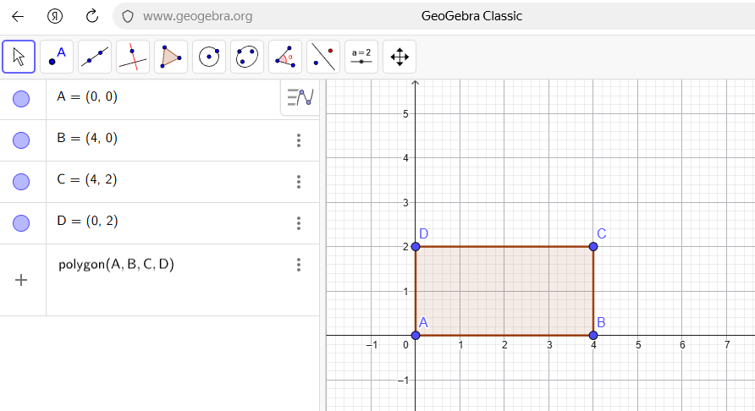
- «Көпбұрыш» (Polygon) құралымен төртбұрыш саламыз.

Осьтік симметрияны көрсету үшін:
- «Түзу» (Line) құралымен симметрия осін жүргіземіз;
- «Reflect about Line» (Түзуге қатысты симметрия) құралын таңдаймыз;
- Төртбұрышты және осьті белгілейміз → симметриялы фигура шығады.

Центрлік симметрияны көрсету үшін:
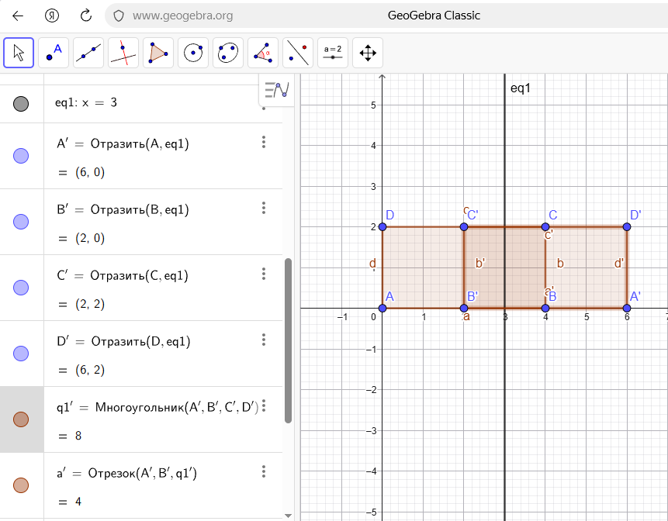
- О(5, 2) нүктесін белгілейміз;
- «Reflect about Point» (Нүктеге қатысты симметрия) құралын таңдаймыз;
- Төртбұрышты және O нүктесін белгілейміз.

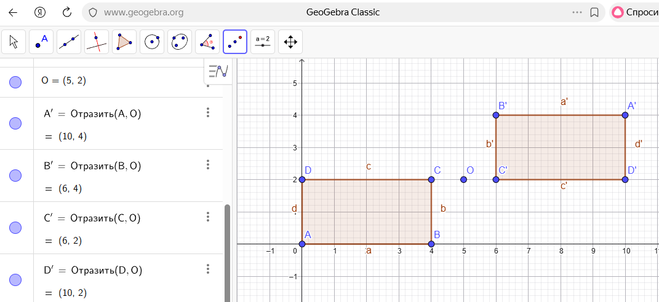
Жобаның математикалық есептері:
1-тапсырма [4, № 17]. ABCD – параллелограмм. Оның AD және BC жақтарында AED және BKC теңбүйірлі үшбұрыштар салынған. O – диагональдардың қиылысу нүктесі. O және E нүктелері AD түзуінің әртүрлі жағында орналасқан. K және O нүктелері BC түзуінің әртүрлі жағында орналасқан. O нүктесі KE кесіндісінің ортасы екенін дәлелдеңіз.
Дәлелдеуі. O нүктесі – оның симметрия центрі болып табылатын параллелограмм диагональдарының қиылысу нүктесі. Мұндай симметриямен AD кесіндісі CB кесіндісіне өтеді. Нүктеге қатысты симметрия қозғалыс болғандықтан, яғни нүктелер арасындағы қашықтық сақталады, содан кейін AED үшбұрышы CB қабырғасы бар тең бүйірлі үшбұрышқа өтеді. Бізде осындай екі үшбұрыш бар екен, олардың бірі Δ$BKC$ (сурет. 5). Екіншісінің үшінші төбесі BC түзуінің O нүктесімен бірдей жағында жатыр, осы екі үшбұрыштың қайсысына Δ$AED$ ауысады?
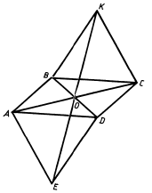
Сурет 5. Центрлік симметрия
O және E нүктелері шарт бойынша AD түзуінің әртүрлі жағында орналасқан. AD түзуі CB түзуіне өтті, O нүктесі өзіне өтті. Түзу сызықтың қозғалысы кезінде нүктелердің өзара орналасу тәртібі сақталады. Сондықтан O және E нүктелері BC түзу сызығынан әр түрлі бағытта орналасқан нүктелерге өтеді. Демек, E нүктесі K нүктесіне өтеді.
Демек, O нүктесіне қатысты симметрия кезінде Е нүктесі K нүктесіне өтті, біз O нүктесі KE кесіндісінің ортасы екенін аламыз, дәлелдеу қажеті осы болатын.
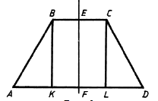
2-тапсырма [4, № 20]. Тең бүйірлі трапеция табандарының ортасынан өтетін түзу оның симметрия осі екенін дәлелдеңіз.
Сурет 6. Симметрия осі
Дәлелдеуі. ABCD – BC және AD параллель жақтары бар тең бүйірлі трапеция, E – BC ортасы, F – AD ортасы болсын. B және C нүктелерінен BK және CL перпендикулярларын AD жағына түсірейік (сурет. 6). KBCL төртбұрышы – тіктөртбұрыш, сондықтан EF сызығы оның симметрия осі болып табылады. Δ$ABK$ = Δ$DCL$. EF түзуіне қатысты симметрияда бірінші үшбұрыштың BK жағы екінші үшбұрыштың CL жағына өтеді, симметрия осін кесіп өтпейтін KA сәулесі симметрия осін кесіп өтпейтін LD сәулесіне өтеді. KA = LD болғандықтан, А нүктесі D нүктесіне өтеді. Демек, EF түзуі – бұл тең бүйірлі трапецияның симметрия осі, осы ны дәлелдеу қажет болды.
Тапсырма 3 [3, № 4]. Трапецияда кіші диагональ табандарға перпендикуляр, ал оның сүйір бұрыштарының қосындысы 90° құрайды. Табандардың а және b екенін біле отырып, трапецияның бүйірлерін анықтаңыз.
Шешуі. ABCD – трапеция (сурет. 7).

BD ⊥ AD, ∠A + ∠C = 90°, AD = a, BC = b.
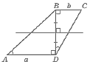
болсын.
Сурет 7. Трапеция
∠BDC = ∠A екенін байқаймыз (олар ∠C бұрышын тік бұрышқа дейін толықтырады), BD катетіне симметриялы түрде орта перпендикулярға қатысты Δ$BCD$ кескіндейміз.
Нәтижесінде жаңа фигура –гипотенузасы а + b болатын тікбұрышты үшбұрыш пайда болды (сурет. 8). Себебі ∠A = ∠BDC, ал ∠BDC = ∠$B_{1}D_{1}C_{1}$, сондықтан ∠$AD_{1}B_{1}$ + ∠$B_{1}D_{1}C_{1}$ = 90°.

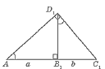
Сурет 8. Тікбұрышты үшбұрыш
Катеттер үшін қажетті ұзындықтарды кесінділердің орта пропорционалдары ретінде келесі формулалар бойынша табамыз:

$$AB=AD_{1}=\sqrt{a(a+b)}, CD=C_{1}D_{1}=\sqrt{b(a+b)}.$$

Тапсырма 4 [2, № 27]. Параллелограммға басқа параллелограмм іштей сызылған. Олардың центрлері сәйкес келетінін дәлелдеңіз.
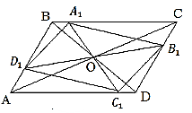
Сурет 9. Параллелограмм центрі
Дәлелдеуі. ${A_{1}B}_{1}C_{1}D_{1}$ параллелограмы ABCD параллелограммына іштей сызылған, ал O нүктесі ${A_{1}B}_{1}C_{1}D_{1}$ параллелограммының центрі болсын (сурет. 9). O нүктесі $A_{1}C_{1}$ және $B_{1}D_{1}$ кесінділерінің ортасы болғандықтан және олардың ұштары ABCD параллелограммының бүйірлерінде орналасқандықтан, AB және CD түзулері, сондай-ақ AD және BC түзулері де берілген О нүктесіне қатысты симметриялы болып табылады. Осыдан, ABCD параллелограммының центрі О нүктесі болып табылады.
Тапсырма 5 [3, № 1]. Ромбының диагональдары бар түзулер оның симметрия осьтері екенін дәлелдеу.
Дәлелдеуі. ABCD ромбысын қарастырайық. АС түзуі оның симметрия осі екенін дәлелдейік.
А және С нүктелері O нүктесіне қатысты симметриялы, өйткені ромбтың диагональдары қиылысады және сәйкесінше қиылысу нүктесінде екіге бөлінеді. B және D нүктелері AC түзуіне қатысты симметриялы, өйткені BO = OD, BD ⊥ AC. Енді еркін K нүктесін таңдап, оған симметриялы АС түзуіне қатысты нүкте де ромбқа тиесілі екенін көрсетейік (сурет. 10).
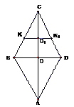
Сурет 10. Ромб
K нүктесі арқылы AC түзуіне перпендикуляр жүргізейік, оны CD түзуімен қиылысқанша ұзартайық. $KCO_{1}$ және $K_{1}CO_{1}$ үшбұрыштарын қарастырайық, олар тікбұрышты, өйткені $KK_{1}$ ⊥ AC. Оларда: $CO_{1}$ – ортақ катет, ал ∠$KCO_{1}$ = ∠$K_{1}CO_{1}$, өйткені ромбтың диагональдары оның биссектрисалары болып табылады. Δ$KCO_{1}$ = Δ$K_{1}CO_{1}$ болып шығады. Сондықтан $KO_{1}$ = $K_{1}O_{1}$, өйткені олардың барлық тиісті элементтері тең.
Осы кесінділердің теңдігінен біз K және K₁ нүктелері AC түзуіне қатысты симметриялы екенін аламыз. Демек, AC түзуі ромбтың симметрия осі болып табылады. Екінші BD диагональ үшін дәл осылай дәлелденеді.

Қорытынды
Зерттеу барысында төртбұрыштардың осьтік және центрлік симметриялары тақырыбын оқытуда жобалық әдісті қолданудың тиімділігі анықталды. Бұл тәсіл оқушылардың теориялық білімін тәжірибемен ұштастырып, олардың математикалық ойлауын тереңдетуге мүмкіндік береді.
Симметрия ұғымын меңгеру барысында оқушылар тек геометриялық фигуралардың қасиеттерін игеріп қана қоймай, сонымен қатар кеңістіктік елестету, логикалық талдау және дәлелдеу дағдыларын дамытады. Цифрлық технологияларды, соның ішінде интерактивті бағдарламаларды пайдалану оқу үдерісінің сапасын арттырып, күрделі ұғымдарды көрнекі түрде түсінуге жағдай жасайды.
Қорытындылай келе, симметрия тақырыбын оқыту – оқушылардың математикалық сауаттылығын қалыптастырудың маңызды компоненті болып табылады және оны заманауи әдістермен үйлестіре отырып оқыту білім беру сапасын арттыруға ықпал етеді.
Әдебиеттер:
- Ә.Н.Шыныбеков, Д.Ә.Шыныбеков, Р.Н.Жұмабаев «Геометрия, 8», Алматы, «Атамұра», 2018.
- Готман, Э.Г. Задачи по планиметрии и методы их решения [Текст]: пособие для учащихся / Э.Г. Готман. – М.: Просвещение: АО «Учеб. лит.», 1996. – С. 14.
- Зеленяк, О.П. Применение симметрии при решении планиметрических задач / О.П. Зеленяк // Математика. Все для учителя. – 2011. – № 11. – С. 4-5.
- Семенов, Е.Е. За страницами учебника геометрии [Текст]: пособие для учащихся 7-9 кл. общеобразоват. учреждений / Е.Е. Семенов. – 2-е изд. перераб. – М.: Просвещение, 1999. – С. 151-152.

References
- Shynybekov, A.N., Shynybekov, D.A., & Zhumabaev, R.N. (2018). Geometry, Grade 8. Almaty: Atamura.
- Gotman, E.G. (1996). Problems in Planimetry and Methods of Their Solution: A пособие for Students. Moscow: Prosveshchenie, JSC “Uchebnaya Literatura”, p. 14.
- Zelenyak, O.P. (2011). Application of symmetry in solving planimetric problems. Mathematics. Everything for the Teacher, No. 11, pp. 4–5.
- Semenov, E.E. (1999). Beyond the Geometry Textbook: A пособие for Students of Grades 7–9 (2nd ed., revised). Moscow: Prosveshchenie, pp. 151–152.

MATHEMATICAL PROJECT ON THE TOPIC “AXIAL AND CENTRAL SYMMETRIES OF QUADRILATERALS”

Adayeva N.M.

Adayeva Nurgul Muratbekkyzy – Master’s student, Faculty of Physics and Mathematics, K. Zhubanov Aktobe Regional University, Aktobe, Kazakhstan
E-mail: kadirbayeva.n.14@mail.ru , https://orcid.org/0009-0006-4443-2579

Abstract. This article examines the concepts of axial and central symmetries of quadrilaterals from both mathematical and methodological perspectives. The role of symmetry in geometry is analyzed, including an extended interpretation based on the works of Felix Klein. In addition, the features of applying the project-based learning approach in teaching the concept of symmetry are considered, as well as its importance in developing students’ logical and spatial thinking. The paper also demonstrates the use of digital technologies in solving geometric problems and proves their effectiveness. The research results show that mastering the topic of symmetry is an important tool for improving students’ mathematical literacy.
Keywords: symmetry, axial symmetry, central symmetry, quadrilaterals, geometry, project-based learning, spatial thinking, digital technologies, mathematical modeling.

МАТЕМАТИЧЕСКИЙ ПРОЕКТ НА ТЕМУ «ОСЕВАЯ И ЦЕНТРАЛЬНАЯ СИММЕТРИИ ЧЕТЫРЁХУГОЛЬНИКОВ»

Адаева Н.М.

Адаева Нургуль Муратбековна – магистрант факультета физики и математики, Актюбинский региональный университет имени К. Жубанова, г. Актобе, Казахстан
E-mail: kadirbayeva.n.14@mail.ru , https://orcid.org/0009-0006-4443-2579

Аннотация. В данной статье рассматриваются понятия осевой и центральной симметрии четырёхугольников с математической и методической точек зрения. Анализируется роль симметрии в геометрии, в том числе расширенная интерпретация на основе работ Феликс Клейн. Кроме того, рассматриваются особенности применения проектного метода при обучении понятию симметрии, а также его значение в развитии логического и пространственного мышления учащихся. Показаны способы использования цифровых технологий при решении геометрических задач и доказана их эффективность. Результаты исследования демонстрируют, что изучение темы симметрии является важным инструментом повышения математической грамотности учащихся.

Ключевые слова: симметрия, осевая симметрия, центральная симметрия, четырёхугольники, геометрия, проектное обучение, пространственное мышление, цифровые технологии, математическое моделирование.

